Szanowni Państwo,

Dziekan Wydziału Chemii przyznał nagrody dla najlepszych absolwentów II stopnia kierunków prowadzonych na Wydziale Chemii UwB
w roku akademickim 2023/2024
I miejsce - mgr Cezary Parzych
II miejsce - mgr Krystian Paszczuk
III miejsce - mgr Dominika Skrzydel

Nagrody zostaną wręczone na inauguracji roku akademickiego na Wydziale Chemii
w dniu 1 października 2024 roku o godzinie 12.30 w Sali 2044
Serdecznie gratulujemy!!!

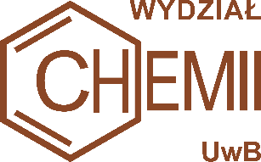 |  |  | 

